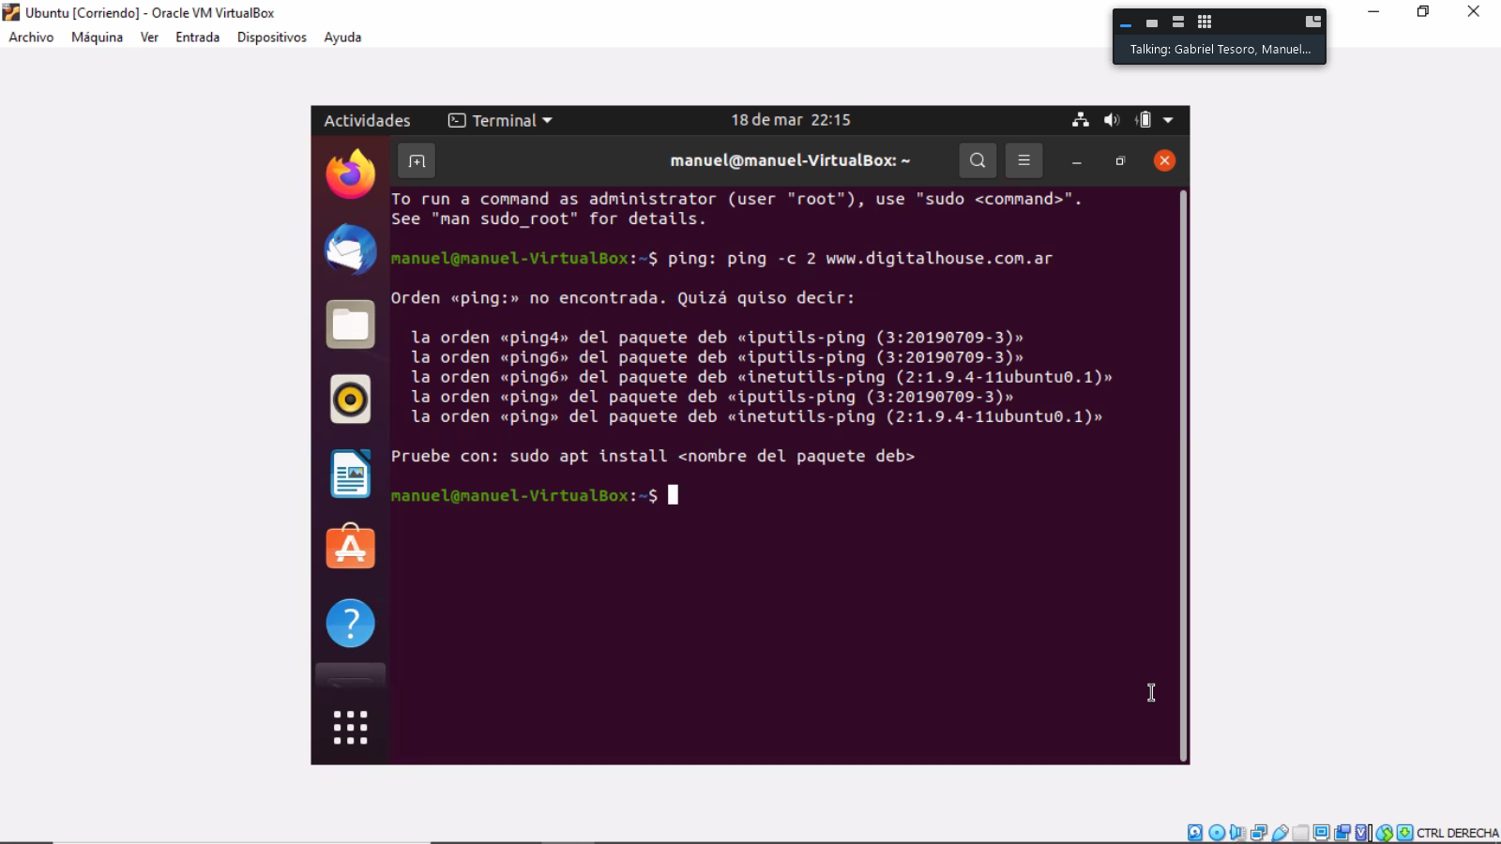

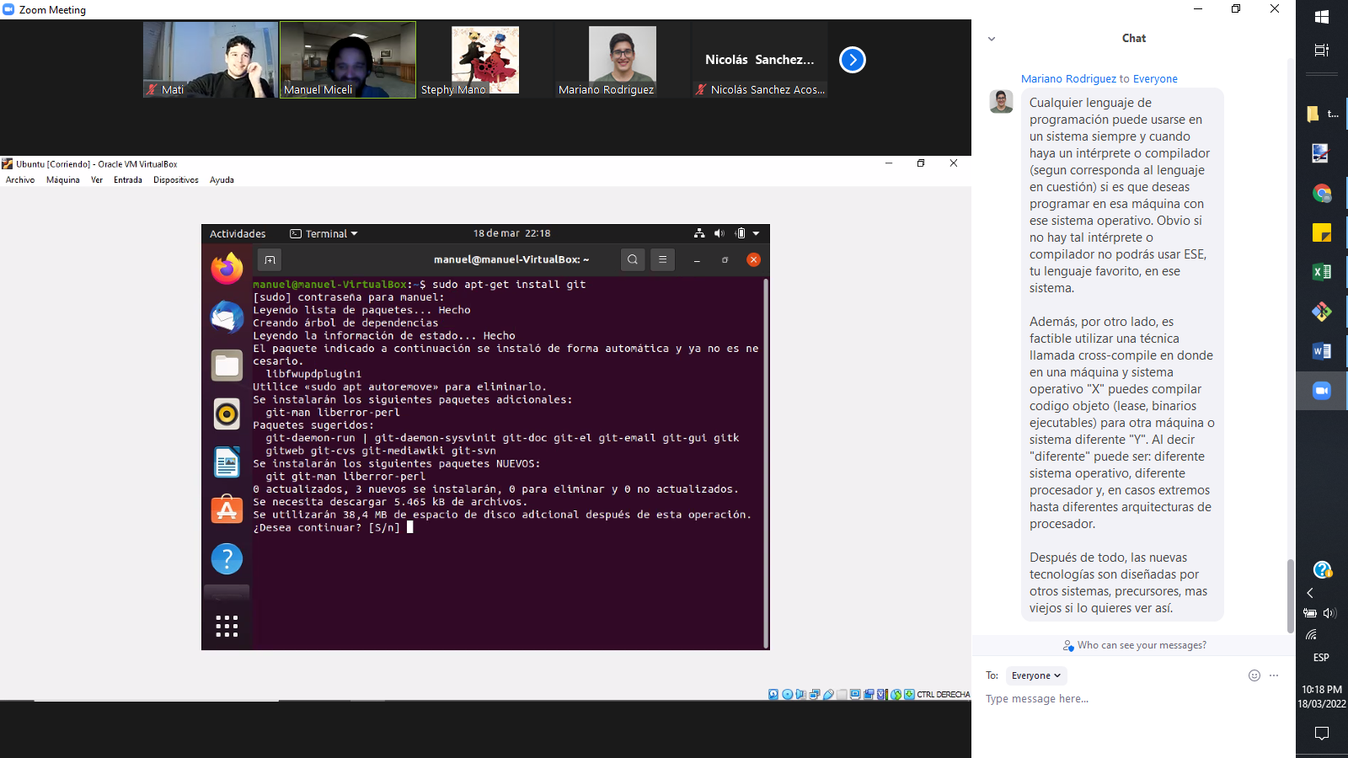

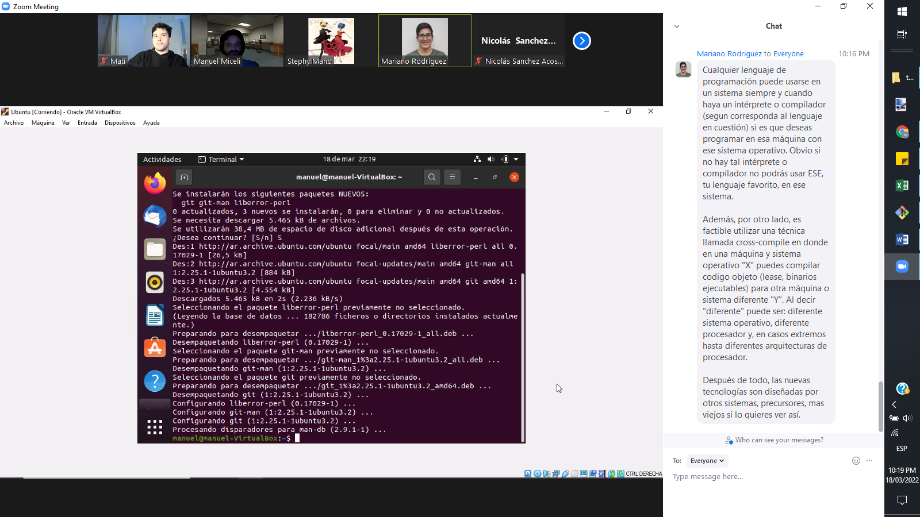

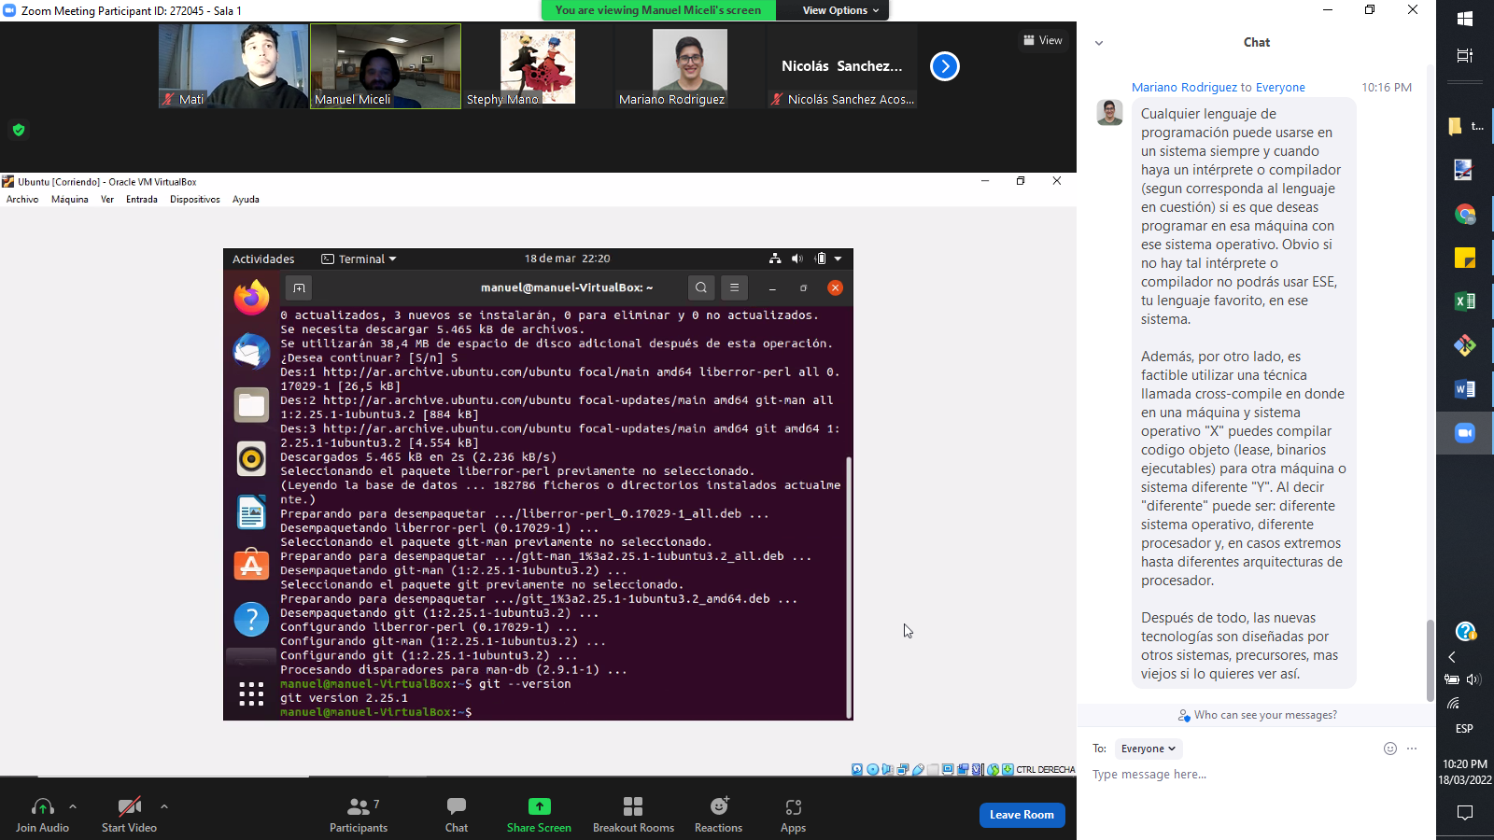

a). Cualquier lenguaje de programación puede usarse en un sistema siempre y cuando haya un intérprete o compilador (segun corresponda al lenguaje en cuestión) si es que deseas programar en esa máquina con ese sistema operativo. Obvio si no hay tal intérprete o compilador no podrás usar ESE, tu lenguaje favorito, en ese sistema.Además, por otro lado, es factible utilizar una técnica llamada cross-compile en donde en una máquina y sistema operativo "X" puedes compilar codigo objeto (lease, binarios ejecutables) para otra máquina o sistema diferente "Y". Al decir "diferente" puede ser: diferente sistema operativo, diferente procesador y, en casos extremos hasta diferentes arquitecturas de procesador.Después de todo, las nuevas tecnologías son diseñadas por otros sistemas, precursores, mas viejos si lo quieres ver así.

b). VirtualBox es una aplicación que sirve para hacer máquinas virtuales con instalaciones de sistemas operativos. Esto quiere decir que si tienes un ordenador con Windows, GNU/Linux o incluso macOS, puedes crear una máquina virtual con cualquier otro sistema operativo para utilizarlo dentro del que estés usando.

En otras palabras, esto te va a permitir **instalar otros sistemas operativos o el mismo que ya tienes dentro de tu ordenador**. El primer caso te va a servir para probar las aplicaciones de otro sistema operativo para no tener que estar haciendo particiones o el proceso de [instalar Linux junto a Windows 10](https://www.xataka.com/basics/como-instalar-linux-a-windows-10-ordenador). No es una experiencia tan nativa y buena como tener instalado el sistema operativo en el ordenador, pero te va a servir para hacer pruebas puntuales.

En cuanto a instalar tu mismo sistema operativo pero en una máquina virtual, también puede llegar a ser útil en algunos ámbitos. Por ejemplo, si quieres hacer algún cambio profundo en la configuración o instalar alguna aplicación peligrosa, ambas cosas que podrían llevar a que tu Windows falle, **puedes hacerlo primero en este ámbito controlado de la máquina virtual** para que cualquier cambio no repercuta en tu ordenador.

A la hora de instalar este otro sistema operativo dentro del que ya tienes mediante una máquina virtual, tendrás que reservar parte de tu disco duro a esta otra máquina. Todo se hará en el proceso de creación, y luego podrás reutilizar estos discos duros o crear otros nuevos para otras máquinas virtuales, pudiendo tener varias a las que ir recurriendo.

c). Las máquinas virtuales de procesos se ejecutan en un mismo servidor para ejecutar varias instancias de la misma aplicación de forma separada. De ese modo, si una de ellas falla, no afectará al funcionamiento del resto. Esta solución es habitual en los **servicios de alojamiento web y almacenamiento en la nube**en las que se optimizan los costes de los servidores ejecutando una máquina virtual para alojar los archivos de usuarios distintos. De ese modo, en lugar de necesitar un servidor para cada uno de los usuarios, todos comparten el mismo hardware dividido en varias máquinas virtuales aisladas entre sí.